

KAŇKA
svazek 19, číslo 4

leden 2021

MIKULÁŠSKÁ NADÍLKA „VE ŠKOLE“
Jako každý školní rok, tak i v tom letošním proběhla v naší škole mikulášská nadílka. Avšak z důvodu coronavirové pandemie trochu netradičně.
Každoročně tato akce probíhala pod patronátem „deváťáků“, ale tito se díky hygienickému opatření nemohli výše zmiňované akce zúčastnit.
Naštěstí se našlo řešení. Mimořádně se povolali „nebeští a pekelní odborníci“!
Celá akce proběhla ve venkovním prostoru za školou. Tam se otevřela „brána pekelná“, kde mohutně pod kotlem plápolal oheň ohřívající vodu nejen na guláš, ale i pro nejhorší hříšníky napříč celým prvním stupněm školy.
Jak z výslechů od velmi přísných čertů vyplynulo, mezi nejčastější prohřešky patřilo nejen nevhodné chování při hodinách výuky, ale i časté zapomínání pomůcek, neořezané tužky a nově též neúčast na distanční výuce (čemuž čerti nerozuměli, i když tvrdili, že v pekle mají internet také).
Všem hříšníkům se však za pomoci milého Mikuláše a sličného anděla podařilo z pekla vykoupit poctivou recitací (zpěv by byl lepší, ale byl zakázán samotným „Luciferem“), a tak bohatá nadílka, která byla pro děti připravena, mohla být všem spravedlivě rozdána (někdy i do třesoucích se rukou).
Všichni slíbili nápravu, a tak se učitelský sbor a rodiče mohli v klidu a pohodě začít těšit na nadcházející vánoční svátky.
Dalo by se říci, že řešení ve smyslu povolání „nebeských a pekelných odborníků“ se zdařilo a všichni své role ke spokojenosti všech zvládli.
Z pověření „mocností“ Zdeněk Petřík
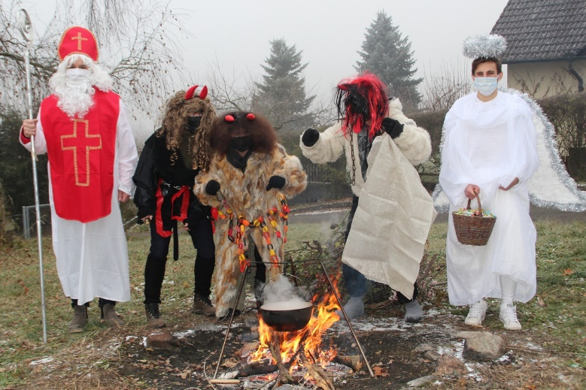
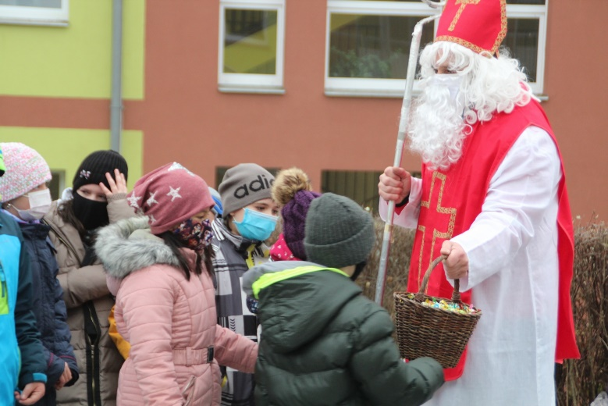

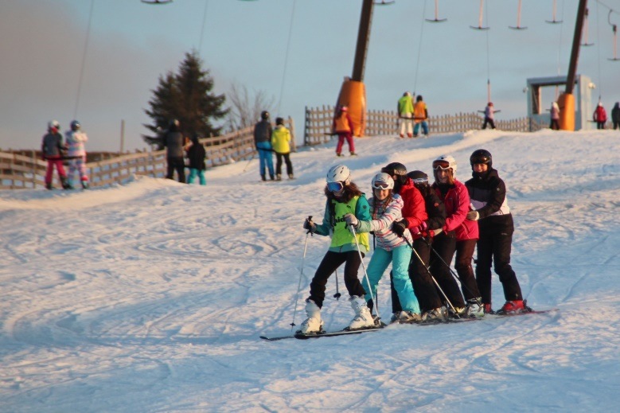
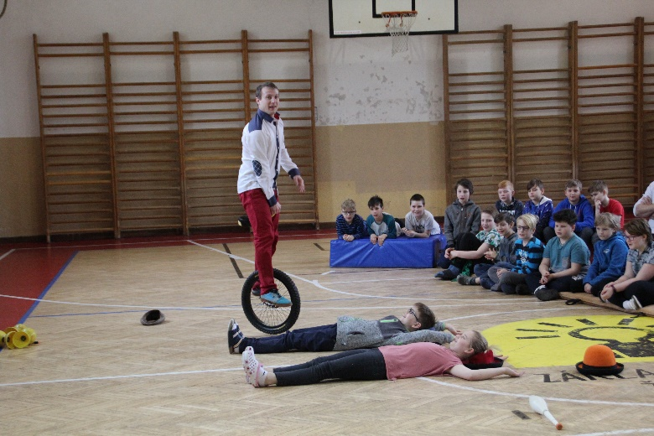
Fotoohlédnutí za rokem 2020

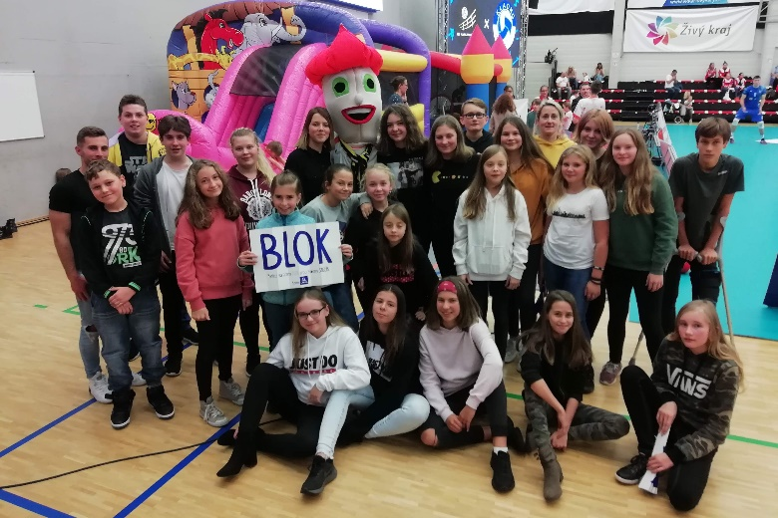
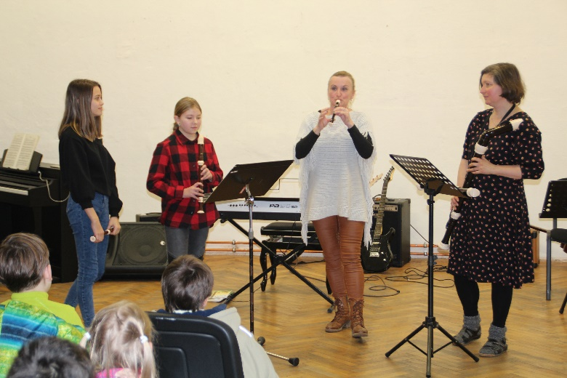

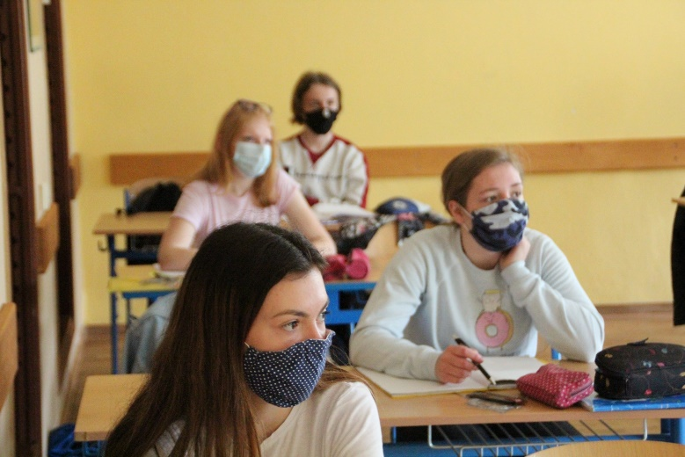
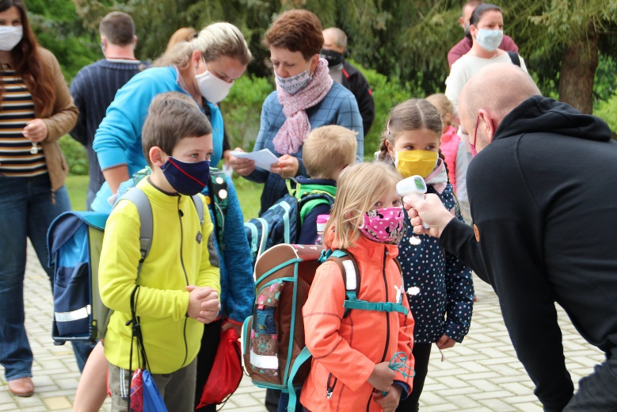

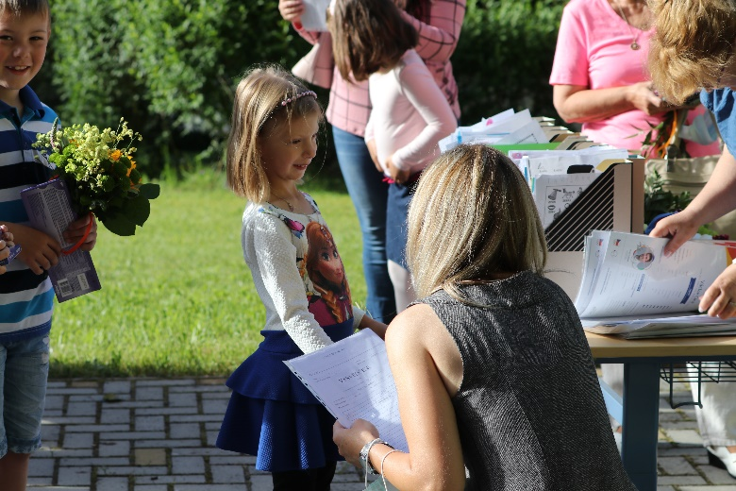
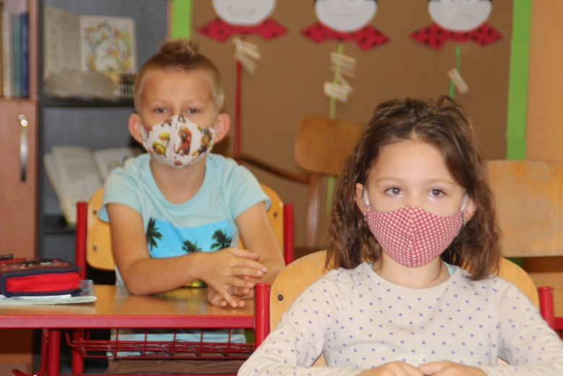

Kontakty na školu:
Telefon do ZŠ: 353 393 243 Mobil do ZŠ: 725 958 983 Telefon do ZUŠ: 607 006 574
Telefon do školní jídelny: 725 958 984 Telefon do školní družiny: 725 958 985
e-mail školy: posta@zszlutice.cz e-mail do ZUŠ: zus@zszlutice.cz web: www.zszlutice.cz

